

الاسم :................................. وزارة التربية والتعليم المبحث : الرياضيات

الصف : الثامن مديرية التربية والتعليم / لواء الجامعة التاريخ : / / 2024

الشعبة : ( أ / ب / جـ / د ) مدرسة علي رضا الركابي الأساسية للبنين مدة الامتحان : حصة واحدة

**أجب عن جميع الاسئلة وعددها (4) وعدد الصفحات (1) وعلامة الامتحان العظمى 40 .**

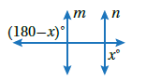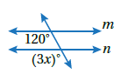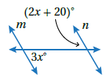 **السؤال الاول:** **( 9 علامات )**



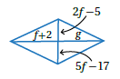**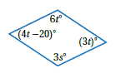السؤال الثاني : ( 10 علامات )**





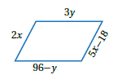**السؤال الثالث : (a ( 10 علامات )**

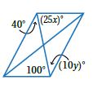



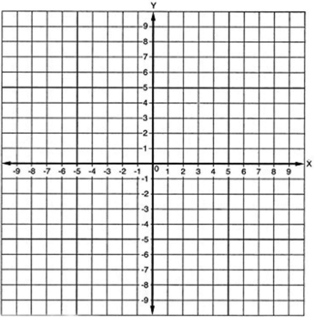 **(b**